Список изменений для версии Paragraf_UDOD_ 3.21.1.25
На уровне образовательного учреждения
1. Обновлен ФИАС. Решена проблема с выбором адресов, в частности, восстановлена возможность выбора адресов в поселке Шушары (Славянка и Новая Ижора). Улицы в микрорайонах теперь отсортированы по микрорайону, появился список доступных номеров домов. Для этого в окне редактирования адреса добавлена форма с отображением номеров домов (открывается кнопкой в правой части поля «Дом»).
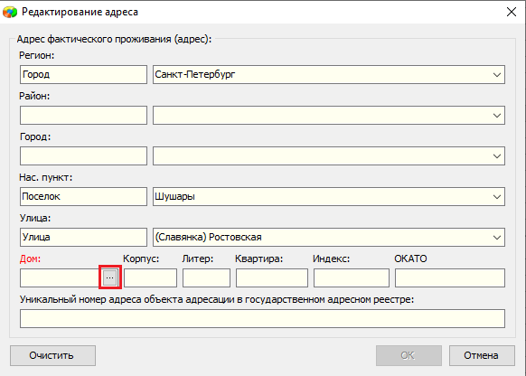
2. В справочник отраслевых наград добавлен знак «Почетный работник воспитания и просвещения Российской Федерации».
3. В окошке «Выбытие обучающегося» появилось поле «Дата регистрации» подсвеченное красным, оно не является обязательным к заполнению (можно не заполнять).

